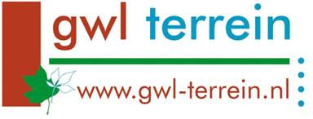

**Agenda Lebo dinsdag 22 juni, 19.30 - 21.00 uur (digitaal)**

1. Welkom, aanvullingen/wijzigingen agenda
2. Mededelingen
3. Verslag Lebo 23 maart (zie bijlage)
4. Verslag schouw 15 april (zie bijlage)
5. Privé heggen; gewenste hoogte
6. Stand van zaken GWL 2030
7. Stand van zaken groenbeheerplan en Groene Vingers
8. Auto’s op terrein, wat doen we eraan + scootertegel
9. Herziene brief voor nieuwkomers en bestaande bewoners; brief voor de VvE
10. Burendag , wie denkt er mee over invulling
11. rondvraag en sluiting

**Meedenken, meedoen, iets te melden?**

**Kom naar het digitale LEBO en neem je buurman/vrouw mee.**

**Iedereen is van harte welkom.**